# 《计算机系统导论》课程报告

**第_1_单元_计算机基础 实验 _1_搜索引擎**

学号： 2022141461109 ___

姓名： 殷浩杨

指导教师：

**评阅成绩：**

评阅意见：

提交报告时间：2022年 10月 13日

**Exercise 8.1**

1. **用千千静听自带的格式转换，将提供的mp3歌曲，转换为 wav格式**

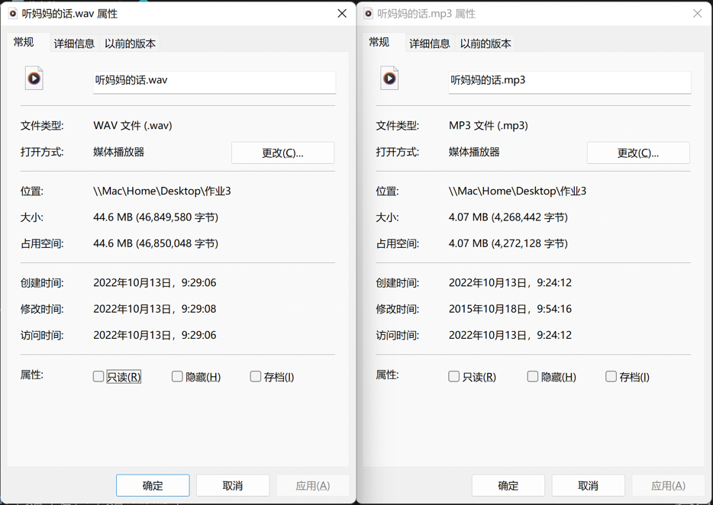➢ 转换前的字节数，转换后的歌曲字节数

➢ 查看mp3和Wav两个文件的MedioInfo信息，读取信息：

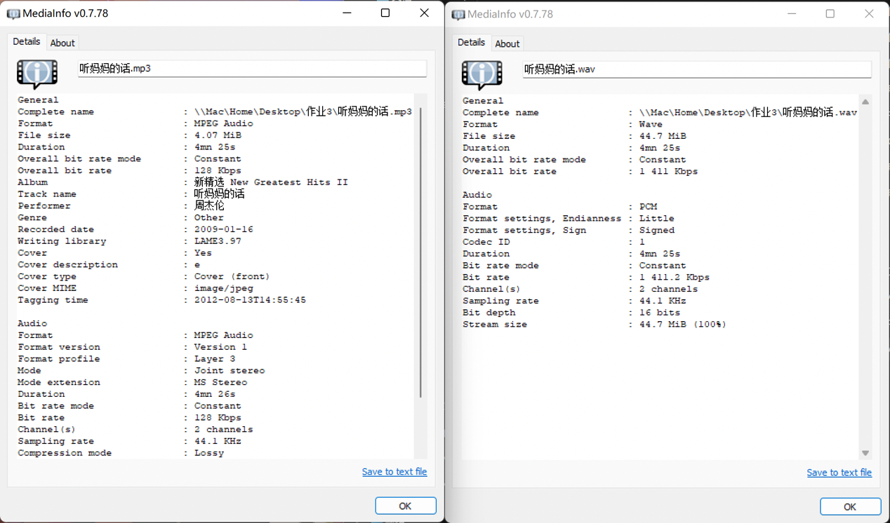ω数据率 ω通道/立体声 ω采样率 ω(量化/深度/高度)

1. **用Cool Edit转换为160kbps/ 44100Hz/ Stereo/ CBR格式**

➢ 查看转换前后的上述文件信息

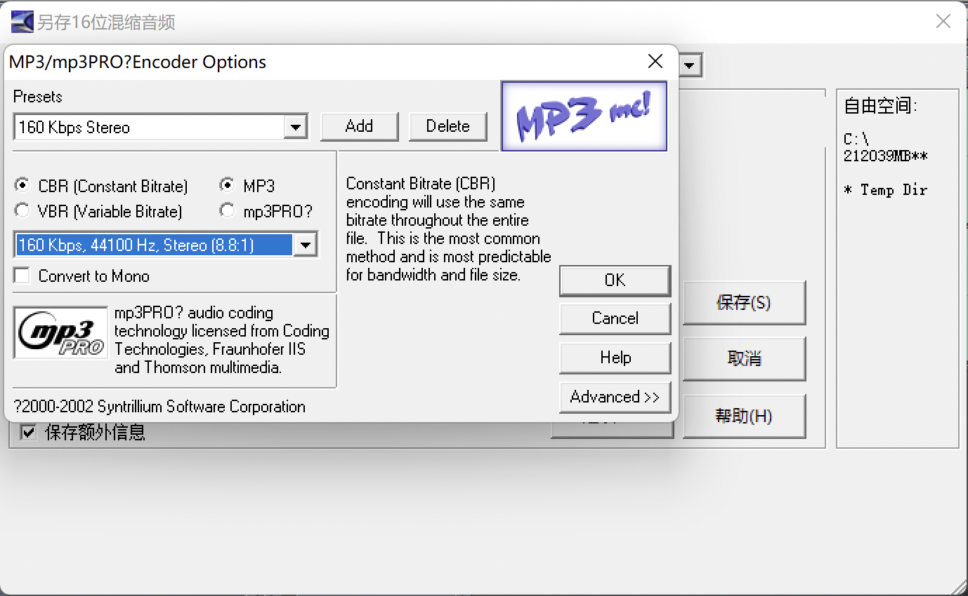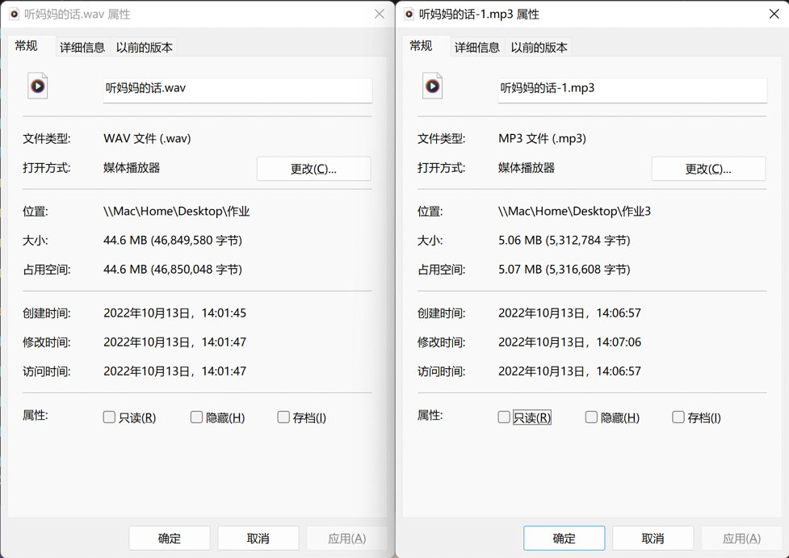

（左图为转化前，右图为转化后）

**Exercise 8.2**

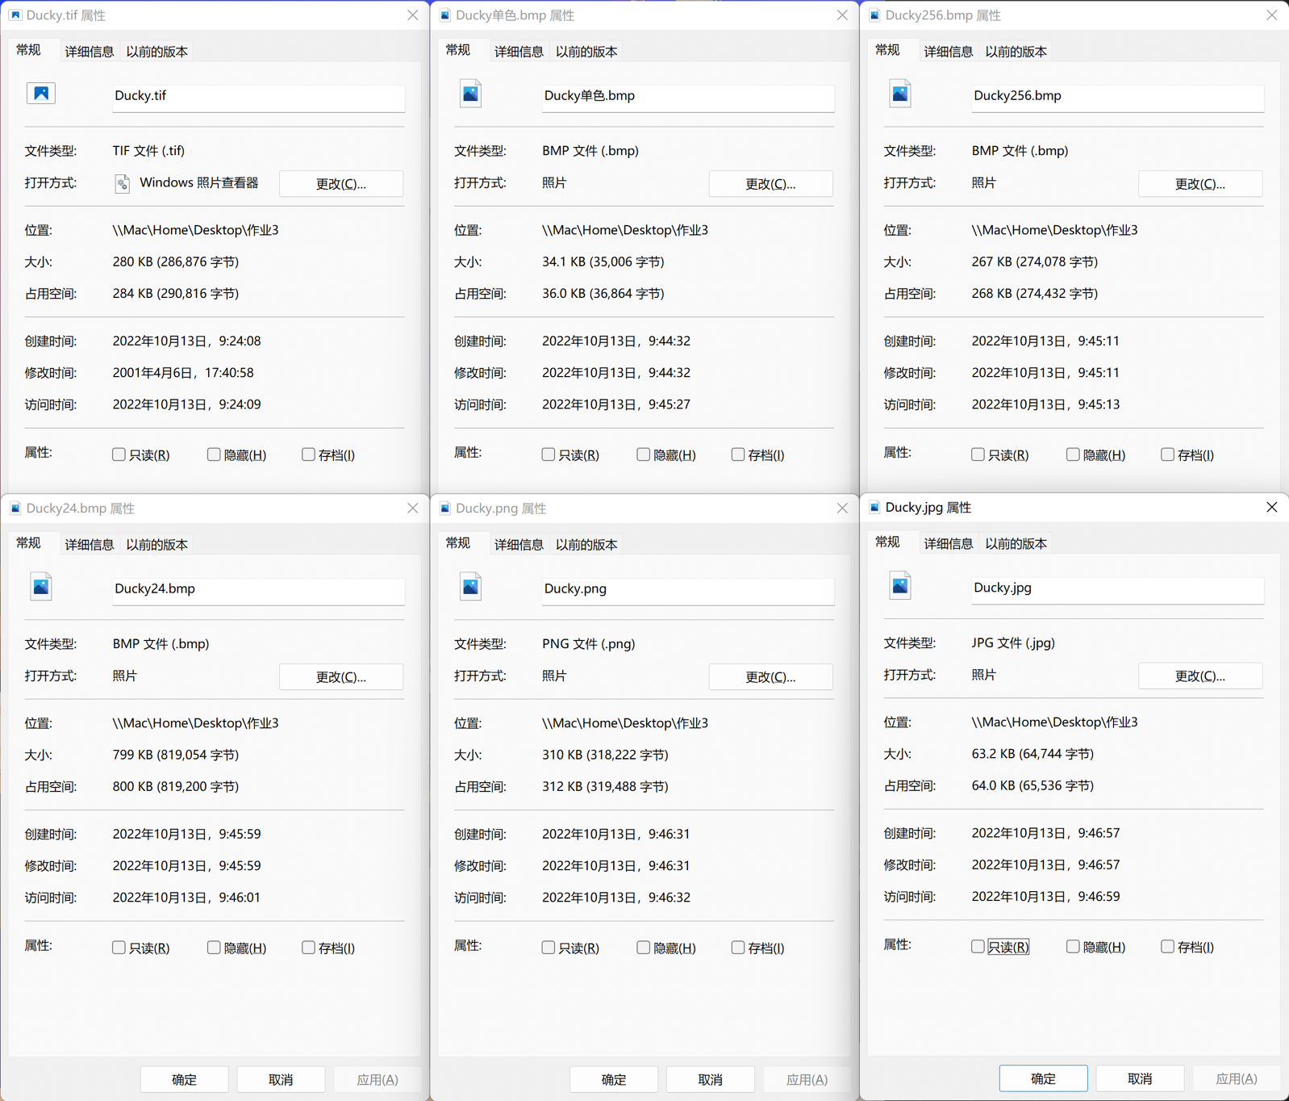**3、用mspaint/画图工具，打开“ducky.tif”，转换为24位bmp/256色bmp/单色 bmp/png/jpg格式,给出文件大小（字节）**

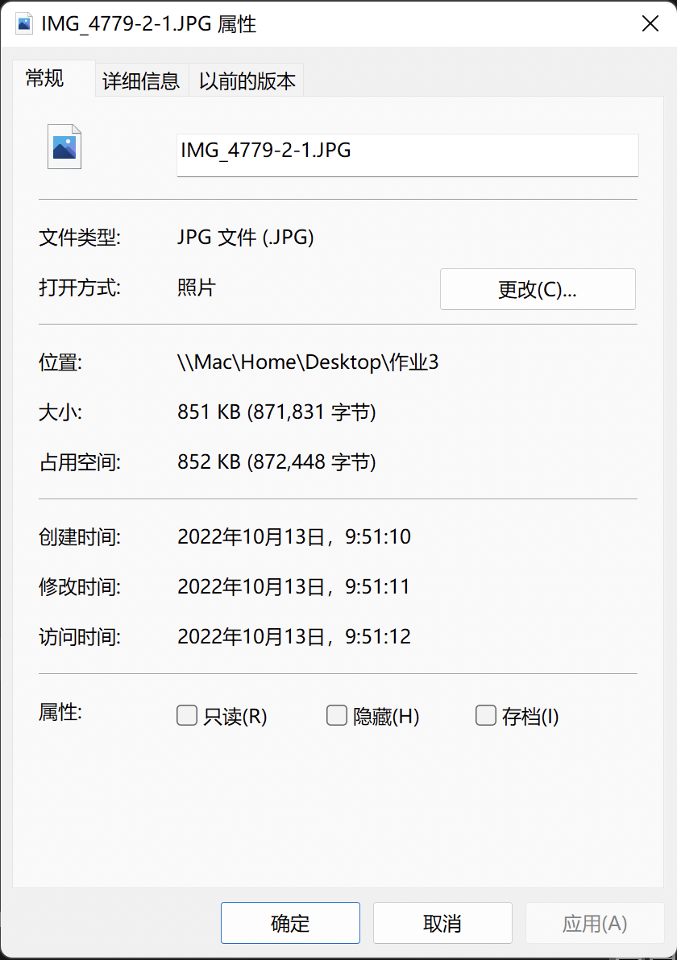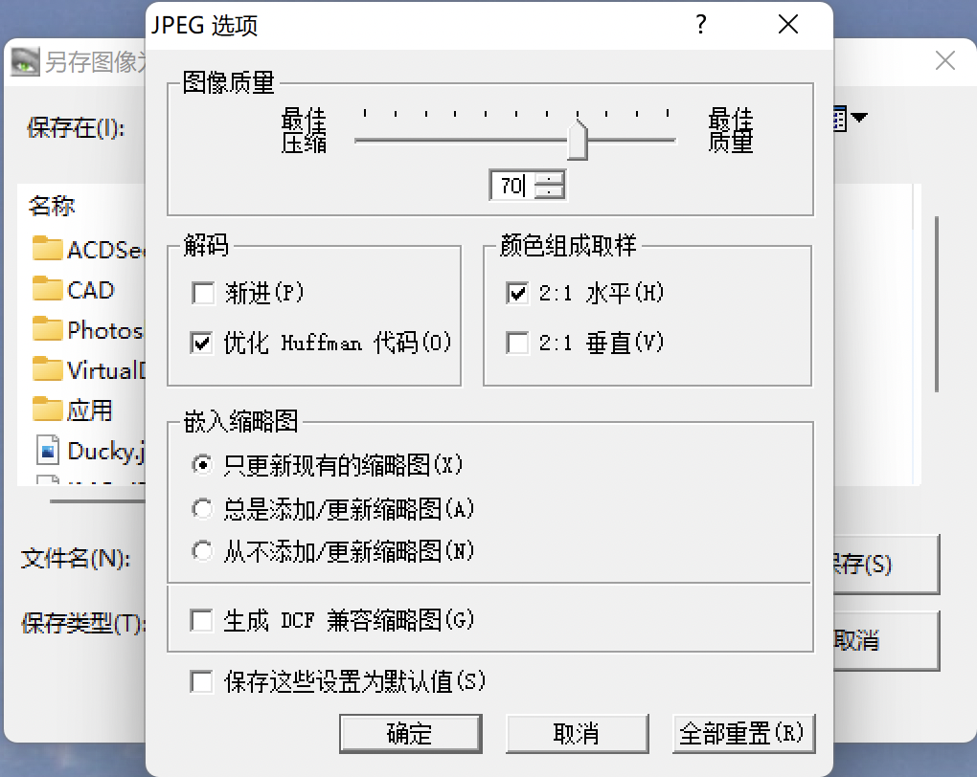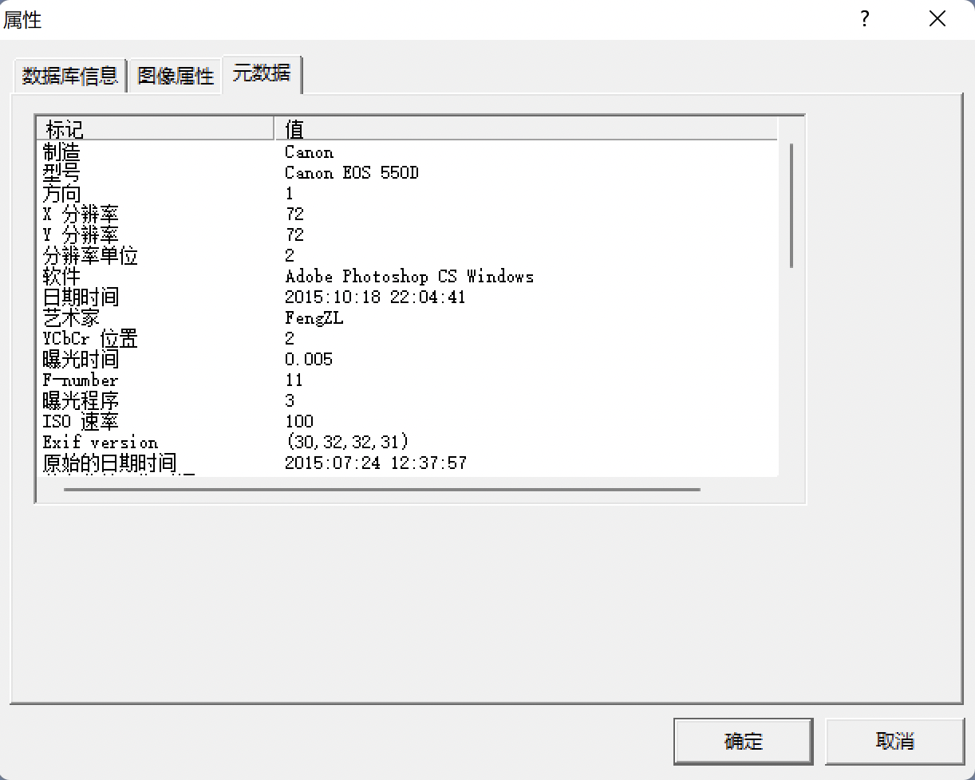**4、用acdsee，打开给定的图片”IMG_4779-2.jpg”，给出相机型号/照片日期信息/x/y方向分辨率；然后缩小，并按 70%的压缩率转换为jpg图像，写出图像的大小（字节）**

如左图：  
压缩后，图片的大小为851 KB；

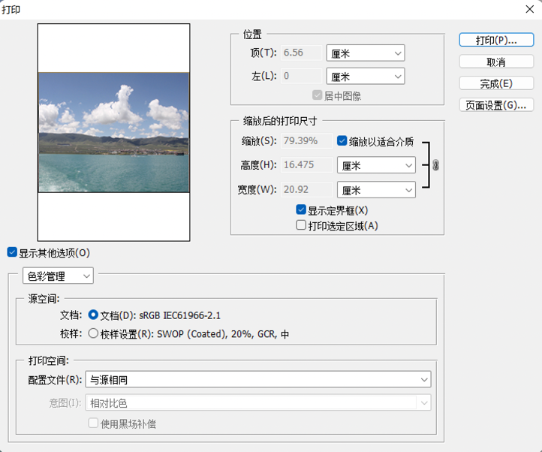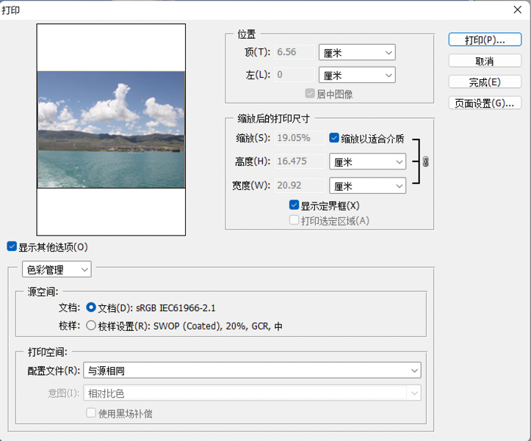**5、 用photoshop，打开给定的图片”IMG_4779-2.jpg”，给出分辨率(resolution)的值；按打印预览，选择A4纸， 选择适应纸张(Scale to fit Media)，给出缩放 （scale）的值；修改分辨率为300，像素不变，再次预览， 给出缩放（Scale）的值。**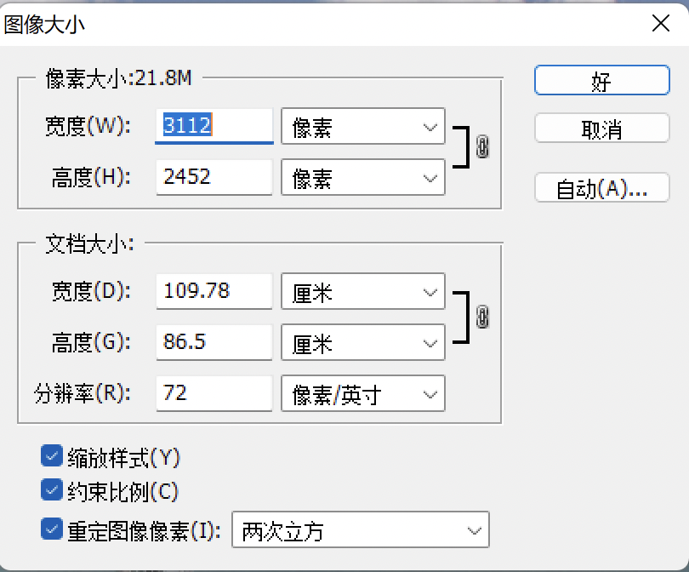

（如图，修改前缩放的值为19.05%，修改后缩放的值为79.39%）

**Exercise 8.3**

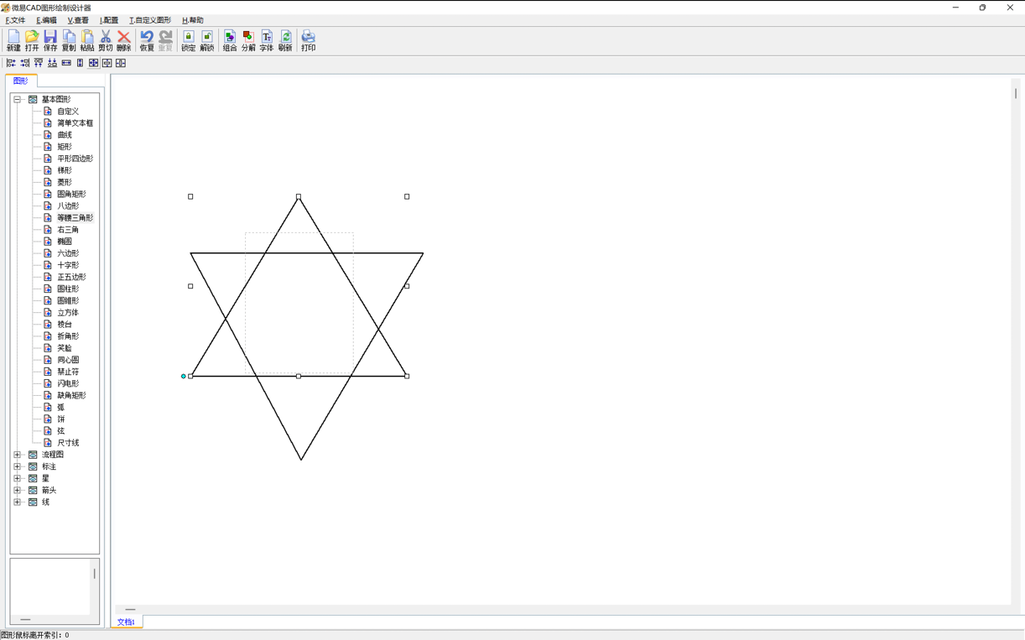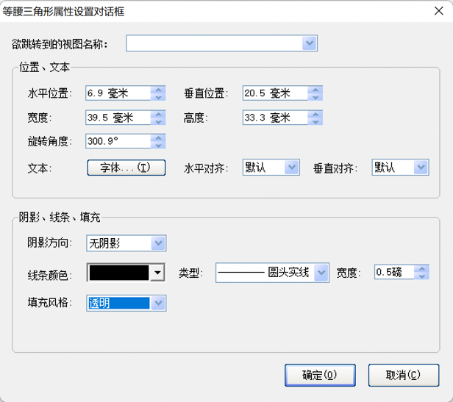6**、 用两个三角形绘制一个六角形，设置成透明线性。完成后截图**

**Exercise 8.4**

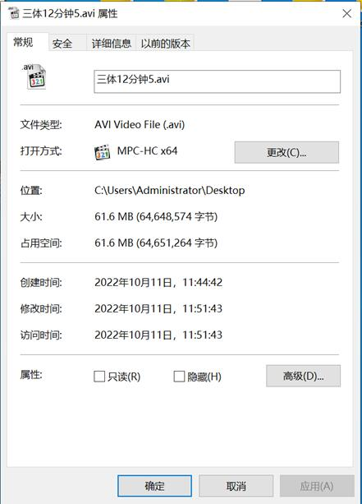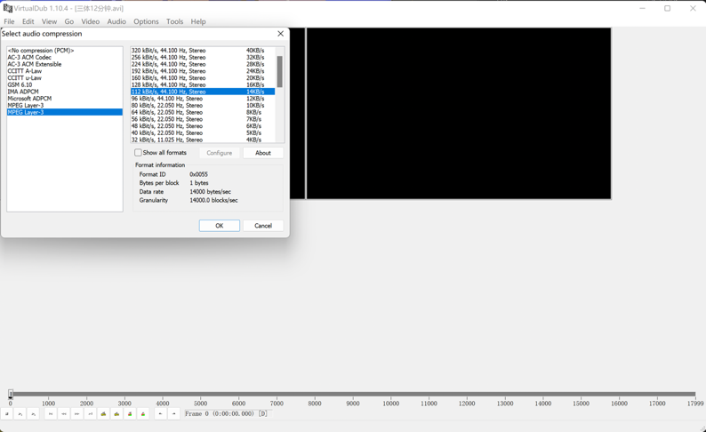**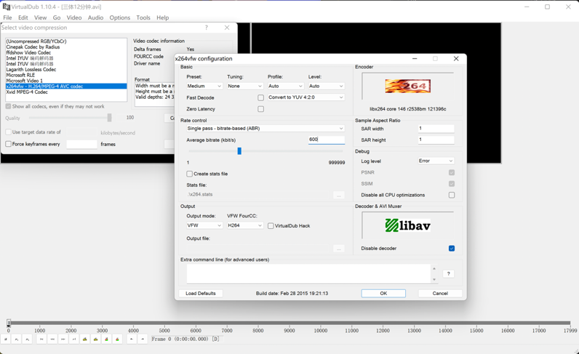7、 打开virtualdub，将视频使用x264vfw编码，single pass-bit-based(ABR)，平均比特率600；音频使用mp3，112kbit/s, 44.1Hz, stereo；给出最后输出的文件大小。**

如左图：

输出后的文件大小为61.6MB；